Министерство образования РоссийскойФедерации

Пензенский государственный университет

Кафедра «Вычислительная техника»

**ОТЧЕТ**

по лабораторной работе №1

по теме «Простые структуры данных»

Выполнили:

Студенты группы 21ВВ2

Козлова К.С.

Принял:

Митрохин М.А.

Юрова О.В.

Пенза 2022

**Цель работы:**

Изучить принципы алгоритмизации линейных вычислительных процессов, способов записи алгоритмов. Исследовать структуру программ, типов данных, стандартных библиотек.

**Лабораторные работы:**

Задание 1: написать программу, вычисляющую разницу между максимальным и минимальным элементами массива.

Задание 2: написать программу, реализующую инициализацию массива случайными числами.

Задание 3: написать программу, реализующую создание массива произвольного размера, вводимого с клавиатуры.

Задание 4: написать программу, вычисляющую сумму значений в каждом столбце (или строке) двумерного массива.

Задание 5: написать программу, осуществляющую поиск среди структур student структуру с заданными параметрами (фамилией, именем и т.д.).

**Результат работы программы:**

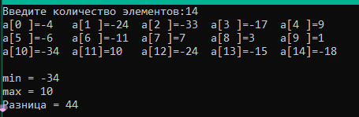

Рисунок 1: 1-3 задание

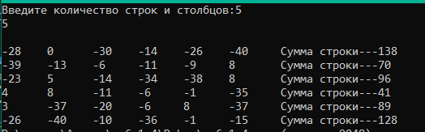

Рисунок 2: 4 задание

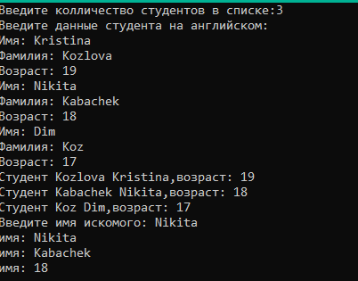

Рисунок 3: 5 задание

**ЛИСТИНГ**

**Задание 1-3**

#define _CRT_SECURE_NO_WARNINGS

#include <stdio.h>

#include <conio.h>

#include <stdlib.h>

#include <locale.h>

#include<time.h>

int main()

{

setlocale(LC_ALL, "rus");

int n, max = 0, min = 999;

int* a;

int i;

srand(time(NULL));

printf("Введите количество элементов:");

scanf_s("%d", &n);

a= (int*)malloc(n * sizeof(int));

for (int i = 0; i <= n; i += 1)

{

*(a + i) = rand() % 51 - 40;

printf("a[%-2d]=%-5d", i, *(a + i));

if ((i == 4) or (i == 9) or (i == 14) or (i == 19)) printf("\n");

}

for (int i = 0; i <= n; i += 1)

{

if (*(a + i)<min) min=*(a+i);

}

for (int i = 0; i <= n; i += 1)

{

if (*(a + i) > max ) max = *(a + i);

}

printf("\n");

printf("min = %d \n", min);

printf("max = %d \n", max);

printf("Разница = %d \n", max - min);

free(a);

return 0;

}

**Задание 4**

#define _CRT_SECURE_NO_WARNINGS

#include <stdio.h>

#include <iostream>

#include <stdlib.h>

#include <locale.h>

#include<ctime>

int main()

{

setlocale(LC_ALL, "rus");

int n, m;

int s,t;

srand(time(NULL));

printf("Введите количество строк и столбцов:");

scanf_s("%d", &n);

scanf_s("%d", &m);

int** a = (int**)malloc(n * sizeof(int));

for (int i = 0; i <= n; i++)

{

a[i]= (int*)malloc(m * sizeof(int));

}

for (int i = 0; i <= n; i++)

{

printf("\n");

for (int j = 0; j <= m; j++)

{

a[i][j] = rand() % 51 - 40;

printf("%-5d ", a[i][j]);

}

}

for (int i = 0; i <= n; i++)

{

s = 0;

t = 0;

printf("\n");

for (int j = 0; j <= m; j++)

{

s += a[i][j];

t += a[j][i];

}

printf(" Сумма строки--%d", s);

printf("\n");

printf("Сумма столбцов %d", t);

}

return 0;

}

**Задание 5**

#include <iostream>

#include <conio.h>

#include <stdio.h>

#include <math.h>

#include "string.h"

#include <Windows.h>

using namespace std;

struct student

{

char famil[20];

char name[20];

char age[20];

};

int main(void)

{

setlocale(LC_ALL, "Russian");

setvbuf(stdin, NULL, _IONBF, 0);

setvbuf(stdout, NULL, _IONBF, 0);

int i,n ;

printf("Введите колличество студентов в списке:");

scanf_s("%d", &n);

student* stud = new student [n];

printf("Введите данные студента на английском:\n");

gets_s(stud[0].name, 15);

fflush(stdin);

for (int i = 0; i < n; i++) {

fflush(stdin);

printf("Имя: ");

gets_s(stud[i].name, 15);

fflush(stdin);

printf("Фамилия: ");

gets_s(stud[i].famil, 20);

fflush(stdin);

printf("Возраст: ");

gets_s(stud[i].age, 20);

}

for (i = 0; i < n; i++)

{

printf("Cтудент %s %s,возраст: %s \n", stud[i].famil, stud[i].name, stud[i].age);

}

int prov = 0;

char searchname[20];

printf("Введите имя искомого: ");

gets_s(searchname, 20);

for (int i = 0; i < n; i++) {

if (strcmp(stud[i].name, searchname) == 0)

{

printf("Имя: %s \n", stud[i].name);

printf("Фамилия: %s \n", stud[i].famil);

printf("Возраст: %s \n", stud[i].age);

prov = prov + 1;

}

}

if (prov == 0)

printf("Ничего не найдено");

getchar();

delete[] stud;

return 0;

}

**ВЫВОД:**

Мы изучили принципы алгоритмизации линейных вычислительных процессов, способов записи алгоритмов. Исследовали структуру программ, типов данных, стандартных библиотек.